Opis rozwiązań wariantowych
1. Przedmiot opracowania 2
2. Przyjęte warianty do opracowania 2
3. Parametry techniczne obwodnicy 2
3.1. Łącznice węzła Nowy Targ Południe 2
3.2. Droga powiatowa nr 1672K (ul. Szaflarska) 3
3.3. Droga gminna nr 362654K (ul. Lotników) 3
3.4. Droga gminna nr 362758K (droga do Zakładu Gospodarowania Odpadami) 3
3.5. Droga powiatowa – dowiązanie „starodroża” DK49 do istniejącej sieci drogowej 4
3.6. Dodatkowe jezdnie – docelowe drogi gminne 4
4. Ograniczenia związane z wytyczeniem wariantów 4
5. Założenia do przyjęcia przebiegu wariantów 5
6. Rozwiązania wariantów Południowej Obwodnicy Nowego Targu 6
6.1. Odcinek początkowy od węzła Nowy Targ Południe do ok. km 0+800 6
6.2. Wariant 1 (odcinek od km 0+800 do ronda DW969) 7
6.3. Wariant 2 (odcinek od km 0+800 do DK49) 7
6.4. Wariant 3 (odcinek od km 0+800 do DK49) 7
7. Warianty rozbudowy węzła Nowy Targ Południe (DK47) 8
7.1. Wariant 1 rozbudowy węzła 8
7.2. Wariant 2 rozbudowy węzła 8
8. Powiązanie ul. Sikorskiego z obwodnicą 8
9. Powiązanie terenu lotniska z obwodnicą 10
10. Układ sieci dodatkowych jezdni 12
11. Zmiana przebiegu sieci dróg rowerowych 12
12. Ingerencja w obiekty budowlane 13
Spis rysunków 14

Przedmiot opracowania
Przedmiotem opracowania jest studium techniczno-ekonomiczno-środowiskowe obwodnicy Nowego Targu w ciągu drogi krajowej nr 49.
Planowana obwodnica zlokalizowana jest na terenie województwa małopolskiego w powiecie nowotarskim. Opracowane warianty prawie w całości zlokalizowane są na terenie miasta Nowy Targ z lokalizacją uzupełniającej sieci drogowej w małym zakresie na terenie gminy Nowy Targ.

Przyjęte warianty do opracowania
W ramach opracowania przyjęto do dalszej analizy trzy warianty rozwiązania:
- wariant 1 – wskazany w Opisie Przedmiotu Zamówienia jako wariant wymagany do opracowania,
- wariant 2 - zmodyfikowany przebieg wariantu 1, dla którego modyfikacja miała na celu eliminację „wąskiego gardła” w przebiegu pomiędzy terenem lotniska a zabudową na działce nr 17548, związaną z handlem i usługami. Przyjęcie tego wariantu miało na celu także optymalizację długości.
- wariant 3 – wariant wpisany możliwie w największym zakresie w korytarz wskazany w MPZP.

Parametry techniczne obwodnicy
Planowana obwodnica w ciągu drogi krajowej nr 49 będzie posiadała następujące parametry:
- klasa drogi: GP,
- prędkość projektowa: 80 km/h,
- prędkość miarodajna: 100 km/h,
- prędkość dopuszczalna: 100 km/h,
- przekrój drogi: 2x2,
- szerokość pojedynczej jezdni: 7,0 m,
- szerokość pasa ruchu: 3,5 m,
- szerokość pasa dzielącego: 4,0 m, w tym dwie opaski 0,5 m,
- szerokość pobocza utwardzonego: 1,5 m,
- szerokość pobocza gruntowego: min. 0,75 m,
- kategoria ruchu: KR5
- nośność nawierzchni: 115 kN/oś,
- skrajnia pionowa: min. 4,7 m.
W związku z budową obwodnicy wymagana będzie także budowa i przebudowa istniejącej sieci drogowej, dla której przyjęto następujące parametry techniczne:

Łącznice węzła Nowy Targ Południe
W ramach rozbudowy węzła Nowy Targ Południe przyjęto wstępnie następujące parametry łącznic:
- prędkość projektowa: 50 km/h (wyjazdowa), 40 km/h (wjazdowa),
- przekrój: P1,
- szerokość jezdni: 5,0 m,
- szerokość opasek: 2 x 0,5 m,
- szerokość pobocza gruntowego: min. 1,0 m,
- kategoria ruchu: KR4,
- skrajnia pionowa: min. 4,7 m.

Droga powiatowa nr 1672K (ul. Szaflarska)
Przebudowa ul. Szaflarskiej zakładana jest wyłącznie w zakresie przyjęcia do realizacji wariantu 2 rozbudowy węzła Nowy Targ Południe (łącznice z rondem). W wariancie 1 rozbudowy węzła projektowana obwodnica wraz z łącznicą zostanie zrealizowana bez naruszania istniejącego przebiegu drogi powiatowej.
Dla przebudowy ul. Szaflarskiej przyjęto następujące parametry techniczne:
- klasa techniczna: G,
- prędkość projektowa: Vp=60 km/h,
- prędkość miarodajna: Vm=60 km/h (teren zabudowy),
- prędkość dopuszczalna: Vo=50 km/h,
- przekrój: 1x2 z pasem dzielącym,
- szerokość pasa ruchu: 3,5 m,
- szerokość chodnika: 2,0 m,
- szerokość ścieżki rowerowej: 2,0 m (dwukierunkowa),
- kategoria ruchu: KR3,
- skrajnia pionowa: min. 4,6 m.

Droga gminna nr 362654K (ul. Lotników)
W każdym z przyjętych wariantów obwodnicy założono, że skrzyżowanie z ul. Lotników zostanie zrealizowane w postaci bezkolizyjnego przejazdu. Wg stanu obecnego droga posiada klasę D, natomiast do przebudowy przyjęto parametry zgodnie ze wskazaniami MPZP, które są następujące:
- klasa techniczna: L,
- prędkość projektowa: Vp=40 km/h,
- przekrój: 1x2,
- szerokość pasa ruchu: 2,75 m,
- szerokość chodnika: 1,5 m (odsunięty od jezdni),
- szerokość pobocza gruntowego: min. 0,75 m,
- kategoria ruchu: KR2,
- skrajnia pionowa: min. 4,5 m.
Z uwagi na brak przebiegu wzdłuż tej drogi szlaków rowerowych nie jest planowane zlokalizowanie wyodrębnionej ścieżki rowerowej, a ruch rowerowy będzie się odbywał zgodnie z obowiązującymi przepisami.
Droga gminna nr 362654K – ul. Lotników jako jedyna została przewidziana do wariantowego rozwiązania polegającego na prowadzeniu jej nad lub pod obwodnicą.

Droga gminna nr 362758K (droga do Zakładu Gospodarowania Odpadami)
W ramach realizacji skrzyżowań projektowanej obwodnicy z istniejącym przebiegiem DK49 wymagane są zmiany w istniejącej sieci drogowej, których celem ma być ograniczanie dostępności oraz zachowanie wymaganych przepisami odległości pomiędzy skrzyżowaniami. W związku z tym od projektowanego w wariantach 2 i 3 skrzyżowania typu rondo planowana jest także rozbudowa drogi gminnej prowadzącej do Zakładu Gospodarowania Odpadami.
Dla tej drogi przyjęto następujące parametry techniczne:
- klasa techniczna: L,
- prędkość projektowa: Vp=40 km/h,
- przekrój: 1x2 (drogowy),
- szerokość pasa ruchu: 2,75 m,
- szerokość pobocza gruntowego: min. 0,75 m,
- kategoria ruchu: KR2,
- skrajnia pionowa: min. 4,5 m.

Droga powiatowa – dowiązanie „starodroża” DK49 do istniejącej sieci drogowej
Wg wstępnych założeń północna część obecnego przebiegu drogi krajowej nr 49 zostanie zaliczona do kategorii dróg powiatowych. Aby zapewnić ciągłość sieci drogowej w wariancie 1 wymagana jest budowa nowego odcinka drogi powiatowej, natomiast w wariantach 1 i 3 budowa i przebudowa wlotu do ronda. Dla tej drogi przyjęto następujące parametry techniczne:
- klasa techniczna: Z,
- prędkość projektowa: Vp=60 km/h,
- przekrój: 1x2 (drogowy),
- szerokość pasa ruchu: 3,0 m (wariant 1 – nowy odcinek) i 3,5 m (wloty do
ronda),
- szerokość pobocza gruntowego: min. 1,0 m,
- kategoria ruchu: KR3,
- skrajnia pionowa: min. 4,6 m.

Dodatkowe jezdnie – docelowe drogi gminne
W calu realizacji przepisowych założeń budowy dodatkowych jezdni tj. zapewnienia dojazdu do działek, które utraciły ze względu na budowę obwodnicy dostęp do sieci dróg publicznych lub w celu ograniczenia ilości zjazdów, zaplanowano wstępnie rozwiązania sieci dróg opartych na następujących parametrach technicznych:
- klasa techniczna: D,
- prędkość projektowa: Vp=30 km/h,
- przekrój: 1x1 z mijankami,
- szerokość pasa ruchu: 3,5 m, a w miejscu mijanki 5,0 m,
- szerokość pobocza gruntowego: min. 0,75 m,
- kategoria ruchu: KR1,
- skrajnia pionowa: min. 4,5 m,
- rodzaj nawierzchni: mieszanka niezwiązana z powierzchniowym
utrwaleniem.

Ograniczenia związane z wytyczeniem wariantów
Wytyczenie wariantów projektowanej obwodnicy w ciągu drogi krajowej nr 49 zostało zrealizowane przy przyjęciu istniejących i planowanych ograniczeń możliwości ich przebiegu.
Ograniczenia te zostały wskazane i opisane poniżej:
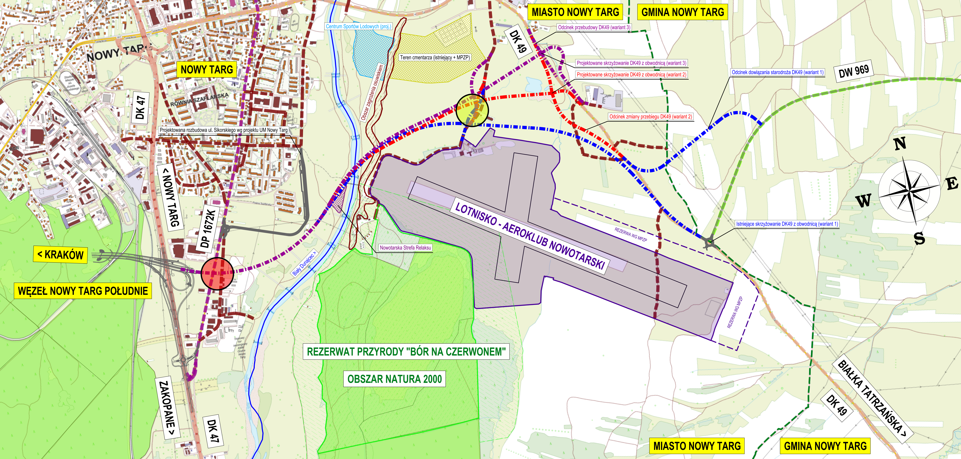
7
6
5
4
3
2
1
Rysunek 1. Ograniczenia w wytyczeniu wariantów
- Węzeł Nowy Targ Południe w ciągu DK47 – dowiązanie planowanej obwodnicy w ciągu DK49 związane jest ściśle z geometrią i punktem końca drogi krajowej nr 47 ponieważ droga ta płynnie przechodzi w Południową Obwodnicę Nowego Targu (PONT).
- Rozbudowa ul. Sikorskiego w Nowym Targu – w związku z uzyskaniem ZRiD dla tej rozbudowy, jej przebieg stanowi korytarz, którego obwodnica Nowego Targu w ciągu DK49 nie narusza.
- Rezerwat Przyrody „Bór na Czerwonem” – z uwagi na zaliczenie tego terenu do obszaru Natura 2000 na wstępnym etapie zrezygnowano z lokalizacji wariantów po południowej stronie lotniska jako obarczonych dużym ryzykiem przy uzyskiwaniu decyzji o środowiskowych uwarunkowaniach.
- Lotnisko aeroklubu nowotarskiego wraz z rezerwą wg zapisów MPZP – z uwagi na duże znaczenie oraz ograniczenia w możliwości lokalizacji dróg na tym terenie żaden z wariantów nie narusza terenu lotniska.
- Teren zagrożenia osuwiskiem – wytyczenie wariantów musi w jak największym stopniu przechodzić prostopadle do tego terenu ponieważ zbliżanie się do terenu lotniska na południe powoduje przebieg wzdłuż skarpy zagrożonej osuwiskiem, co może być powodem powstania znacznych kosztów zabezpieczenia oraz zwiększenia ryzyka powstania katastrofy budowlanej.
- Teren przeznaczony w MPZP na cmentarz – z uwagi na charakter terenu ingerencja musi być jak najmniejsza.
- Obwodnica w ciągu drogi wojewódzkiej 969 wraz z rondem na skrzyżowaniu z drogą krajową nr 49 – z uwagi na wybudowany ciąg drogi wojewódzkiej wraz z rondem, skrzyżowanie to traktowane jest dla wariantu 1 jako element końcowy bez możliwości w jego ingerencję.

Założenia do przyjęcia przebiegu wariantów
Wytyczenie wariantów obwodnicy Nowego Targu w ciągu DK49 zostało przeprowadzone w oparciu o następujące założenia:
- punktem początkowym dla każdego z wariantów jest węzeł Nowy Targ Południe z jego geometrią – brak możliwości zmian na terenie objętym ZRiD dla budowy tego węzła i DK47,
- z uwagi na rozwiązanie wysokościowe DK47 i węzła Nowy Targ Południe skrzyżowanie
z ul. Szaflarską jest możliwe wyłącznie w postaci przejazdu dwupoziomowego z przebiegiem drogi powiatowej pod obwodnicą,
- z obwodnicą należy skomunikować ul. Szaflarską,
- na całej długości obwodnicy należy utrzymać dopuszczalną przepisami prędkość dla dróg klasy GP poza terenem zabudowy – 100 km/h co ma wpływ na możliwe lokalizacje skrzyżowań i włączeń,
- teren lotniska wraz z rezerwą wskazaną w MPZP jest nienaruszalny,
- dla wariantu 1 punktem końcowym jest rondo na skrzyżowaniu obwodnicy w ciągu drogi wojewódzkiej nr 969 i drogi krajowej nr 49 – włączenie winno nastąpić przy minimalizacji ingerencji w nowo wybudowane elementy,
- przebiegi po południowej stronie lotniska są wykluczone z uwagi na zakres obszaru Natura 2000,
- warianty należy wytyczyć w taki sposób, aby nie wymagały odstępstw od warunków technicznych,
- z uwagi na wysoką klasę projektowanej obwodnicy (GP) wykluczona jest obsługa z niej terenów przyległych – wymagana jest realizacja dodatkowych jezdni,
- warianty winny minimalizować ilość wyburzeń i zajęć terenu.

Rozwiązania wariantów Południowej Obwodnicy Nowego Targu
Przyjęte rozwiązania można podzielić na odcinki i warianty. Z uwagi na wspólny przebieg, wszystkie warianty na odcinku od Węzła Nowy Targ Południe do okolic rozbudowy ul. Sikorskiego posiadają jeden wspólny przebieg. Na dalszym odcinku warianty przechodzą w swoje niezależne korytarze. Ogólny opis został przedstawiony poniżej:

Odcinek początkowy od węzła Nowy Targ Południe do ok. km 0+800
Z uwagi na przyjęte rozwiązania geometryczne w zakresie przebiegu drogi krajowej nr 47 i przejścia w drogę krajową nr 49, na odcinku początkowym projektowanej obwodnicy brak jest możliwości dowolnego kształtowania jej przebiegu. Został on przygotowany w taki sposób aby z punktu wyjścia (węzeł) poprzez łuk poziomy wyprowadzić dalszy ciąg wariantów aby ominąć zaprojektowaną rozbudowę ul. Sikorskiego oraz teren lotniska. Jednocześnie korytarz w sposób maksymalnie możliwy został dopasowany do korytarza wpisanego w MPZP oraz do założonej prędkości dopuszczalnej
Vo=100 km/h.
Na tym odcinku przebiegu drogi w łuku poziomym o promieniu R=800 m pochylenie poprzeczne jezdni wynosi 5% , co uniemożliwia jakąkolwiek realizację skrzyżowania bezpośredniego z ul. Sikorskiego. Propozycję sposobu dowiązania ul. Sikorskiego do projektowanej obwodnicy został opisany w dalszej części dotyczącej wariantów rozbudowy węzła.
Na tym odcinku planowane warianty obwodnicy prawie dokładnie pokrywają się z korytarzem wpisanym w MPZP z drobnym przesunięciem w stronę terenów zielonych, zlokalizowanych przy Białym Dunajcu.

Wariant 1 (odcinek od km 0+800 do ronda DW969)
Na odcinku od km 0+800 do 1+700 wariant wpisuje się prawie zupełnie w korytarz wskazany w MPZP. Na tym odcinku częściowo ingeruje w teren „Nowotarskiej Strefy Relaksu” jednakże w taki sposób, że będzie wymagane przeniesienie części wyposażenia i zagospodarowania tego terenu.
W zakresie Białego Dunajca wariant przebiega nad początkiem istniejącej kładki w taki sposób, że docelowo będzie przebiegał całkowicie nad nią zachowując skrajnię dla pieszych i rowerzystów.
Po przekroczeniu Białego Dunajca droga zmierza początkowo w kierunki wschodnim aby na końcowym odcinku dowiązać się do istniejącego ronda na obwodnicy w ciągu drogi wojewódzkiej nr 969, zlokalizowanym na południowym wschodzie.
Na tym odcinku obwodnica krzyżuje się poprzez przejazd z ul. Lotników i przebiega do ok. km 3+200 przez terenu przeznaczone w MPZP na usługi. Dla tego wariantu brak jest możliwości realizacji skrzyżowania w jednym poziomie z uwagi na istniejącą klasę drogi oraz realizację postulatu aby nie ograniczać prędkości (co wymusiłaby lokalizacja skrzyżowania).
Na odcinku od km 3+200 do końca wariant wpisuje się w istniejący pas drogowy drogi krajowej nr 49 (wpisany także w MPZP).

Wariant 2 (odcinek od km 0+800 do DK49)
Na odcinku od km 0+800 do ok. km 1+400 wariant wpisuje się prawie zupełnie w korytarz wpisany w MPZP. Wariant 2 prawie w całości omija teren „Nowotarskiej Strefy Relaksu” co najprawdopodobniej nie będzie wymagało jej zmian. Na odcinku przejścia przez Biały Dunajec planowane jest tak duże oddalenie od istniejącej kładki, że proponowane jest rozwiązanie polegające na zmianie dojść i dojazdów do niej bez jakiegokolwiek naruszania tego obiektu. Ruch pieszy i rowerowy planowany jest do prowadzenia kładką oraz pod projektowanym obiektem mostowym przy rzece.
Na odcinku od km 1+400 do km 2+100 przebieg wariantu jest zgodny z planowanym w MPZP jednakże poprzez przesunięcie w stronę południową częściowo narusza terenu przewidziane dla zabudowy usługowej. W ok. km 2+150 projektowana obwodnica krzyżuje się poprzez przejazd z ul. Lotników. Dla tego wariantu brak jest możliwości realizacji skrzyżowania w jednym poziomie z uwagi na istniejącą klasę drogi, realizację postulatu aby nie ograniczać prędkości (co wymusiłaby lokalizacja skrzyżowania) oraz z uwag na brak zachowania normatywnej odległości od skrzyżowania projektowanego z DK49.
W końcowym odcinku przebiegu wariant 2 dowiązany jest do istniejącego przebiegu DK49 jednakże z uwagi na niekorzystny kąt skrzyżowania wymaga, aby istniejąca droga krajowa została przebudowana. na tym odcinku wariant przebiega przez terenu przeznaczone pod zabudowę usługową w MPZP.
Od projektowanego ronda planowana jest także budowa odcinka drogi gminnej, który skomunikuje teren Zakładu Gospodarowania Odpadami oraz składowiska wpisanego w MPZP.

Wariant 3 (odcinek od km 0+800 do DK49)
Wariant 3 prawie w całości jest zgodny z korytarzem przewidzianym w MPZP z drobnymi przesunięciami wynikającymi z przyjętych rozwiązań technicznych. W zakresie skrzyżowania
z ul. Lotników planowana jest realizacja przejazdu ponieważ, z uwagi na istniejącą klasę drogi nie można jej powiązać z drogą klasy GP, z uwagi na realizację postulatu aby nie ograniczać prędkości lokalizacja skrzyżowania wymusiłaby jej ograniczenie oraz z uwag na brak zachowania normatywnej odległości od skrzyżowania projektowanego z DK49.
W końcowym odcinku przebiegu wariant 2 dowiązany jest do istniejącego przebiegu. Od projektowanego ronda planowana jest także budowa odcinka drogi gminnej, który skomunikuje teren Zakładu Gospodarowania Odpadami oraz składowiska wpisanego w MPZP.

Warianty rozbudowy węzła Nowy Targ Południe (DK47)
W celu uzupełnienia powstającego węzła Nowy Targ Południe w ciągu DK47 analizie poddano dwa warianty rozbudowy polegającej na uzupełnieniu obecnych relacji relacjami Zakopane – Jurgów oraz Jurgów – Nowy Targ (zjazd z obwodnicy).
W ramach opracowania przyjęto dwa warianty rozbudowy, które zostały opisane poniżej:

Wariant 1 rozbudowy węzła
W wariancie 1 relacja Jurgów – Nowy Targ (zjazd z obwodnicy realizowany jest poprzez łącznice wyjazdową, która ma swój koniec na ul. Szaflarskiej. Poprzez ul. Szaflarską istnieje możliwość skomunikowania północnej części miasta, jak i kierunku Zakopane i Kraków poprzez rondo zlokalizowane na DK47.
Relacja południe – wschód (Zakopane – Jurgów) realizowane będzie poprzez łącznicę dobudowaną do obecnie realizowanej łącznicy relacji południe – zachód i północ (Zakopane – Kraków). W tym rozwiązaniu ul. Szaflarska pozostaje bez zmian, a obwodnica i łącznia prowadzona jest na obiektach zlokalizowanych nad tą ulica. Na odcinku od łącznicy wyjazdowej z obwodnicy do ronda na DK47
ul. Szaflarska będzie stanowiła cześć węzła.
Droga gminna nr 362763K (równoległa do ul. Szaflarskiej) z uwagi na kolizję z łącznicą wyjazdową zostanie zaślepiona i będzie posiadała odrębne wjazdy od ul. Szaflarskiej oraz zapewni drogi łączące sieć dodatkowych jezdni.

Wariant 2 rozbudowy węzła
Wariant 2 rozbudowy węzła polega na dowiązaniu łącznicy wjazdowej i wyjazdowej, poprzez zaprojektowane rondo, z ul. Szaflarską, tworząc węzeł typu połowa „karo”.
Pojazdy poruszające się z kierunku Jurgowa będą miały możliwość, poprzez łącznicę wyjazdowa oraz rondo, poruszać się w kierunku północy miasta, a także w kierunku Zakopanego i Krakowa poprzez ul. Szaflarską i rondo na DK47.
Pojazdy z kierunku północy miasta, a także z kierunku Zakopanego, poprzez ul. Szaflarską oraz łącznicę wjazdową, będą miały możliwość jazdy w kierunku Jurgowa. W ramach tego rozwiązania ul. Szaflarska na wymaganym odcinku zostanie przebudowana aby mogła stanowić wloty ronda zlokalizowane pod odpowiednim kątem, który zapewni przejezdność dla dużych pojazdów. Na odcinku od projektowanego ronda do ronda na DK47 ul. Szaflarska będzie stanowiła cześć węzła.
Droga gminna nr 362763K (równoległa do ul. Szaflarskiej) z uwagi na kolizję z łącznicami zostanie zaślepiona i będzie posiadała odrębne wjazdy od ul. Szaflarskiej oraz zapewni drogi łączące sieć dodatkowych jezdni.

Powiązanie ul. Sikorskiego z obwodnicą
W celu realizacji założeń polegając na utrzymaniu największej możliwej prędkości ruchu na obwodnicy (co również ma wpływ na przepustowość) oraz dowiązaniu ul. Szaflarskiej do obwodnicy przy zachowaniu wymaganych przepisami odległości pomiędzy skrzyżowaniami, a także z uwagi braku możliwości realizacji skrzyżowania na drodze o znacznym pochyleniu poprzecznym, przyjęto rozwiązanie opierające się na kompromisie, że ul. Sikorskiego uzyska dostęp pośredni do obwodnicy poprzez ul. Szaflarską.
Rozwiązanie oraz dodatkowe odległości, jakie pojazdy poruszające się w ul. Sikorskiego muszą pokonać zależne są od rozwiązania węzła (przyjmując jako początek i koniec miejsce włączenia ul. Sikorskiego do obwodnicy wg MPZP). W ramach poszczególnych rozwiązań są zapewnione następujące kierunku:
- wariant 1 rozbudowy węzła:
  - kierunek Kraków – poprzez odcinek rozbudowy do ul. Szaflarskiej i poprzez nią do ronda na DK47 w kierunku łącznicy prowadzącej na zachód – dodatkowa droga
ok. 1200 m – ten sposób skomunikowania został przyjęty także dla ul. Szaflarskiej w projekcie budowy DK47,
  - kierunek Jurgów - poprzez odcinek rozbudowy do ul. Szaflarskiej i poprzez nią do ronda na DK47 w kierunku łącznicy, która zostanie rozbudowana, prowadzącej na wschód – dodatkowa droga ok. 2700 m,
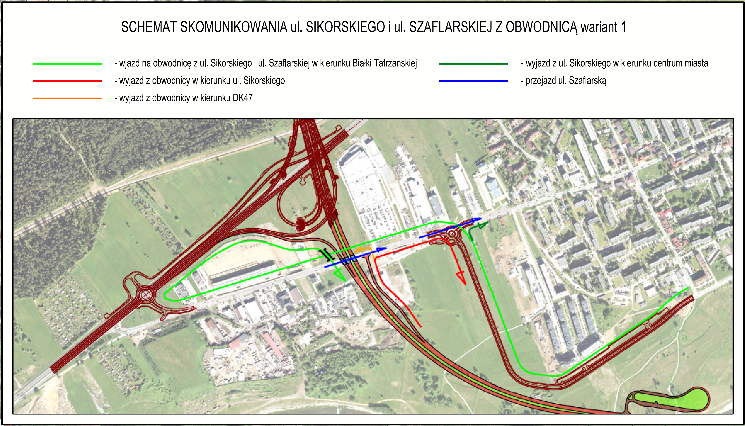
Rysunek 2. Skomunikowanie ul. Sikorskiego - wariant 1 rozbudowy węzła
- wariant 2 rozbudowy węzła:
  - kierunek Kraków – poprzez odcinek rozbudowy do ul. Szaflarskiej i poprzez nią do ronda na DK47 w kierunku łącznicy prowadzącej na zachód – dodatkowa droga
ok. 1200 m – ten sposób skomunikowania został przyjęty także dla ul. Szaflarskiej w projekcie budowy DK47,
  - kierunek Jurgów – poprzez odcinek rozbudowy do projektowanego pod obwodnicą ronda na ul. Szaflarskiej i poprzez łącznicę w kierunku wschodnim – dodatkowa droga ok. 1550 m.

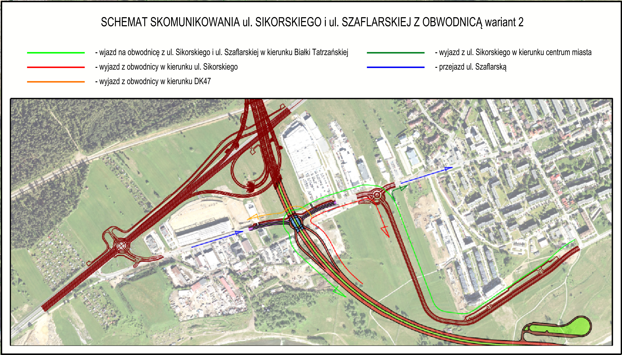
Rysunek 3. Skomunikowanie ul. Sikorskiego - wariant 2 rozbudowy węzła

Powiązanie terenu lotniska z obwodnicą
Podobnie jak ul. Sikorskiego, także dla ul. Lotniczej proponowany jest kompromis polegający na braku realizacji bezpośredniego skrzyżowania z uwagi na:
- zachowanie maksymalnej dopuszczalnej prędkości, a co za tym idzie także większej przepustowości drogi,
- dla wybranych wariantów brak jest możliwości realizacji skrzyżowania na znacznych pochyleniach poprzecznych projektowanej obwodnicy,
- w przypadku realizacji skrzyżowania nie można zachować normatywnych odległości pomiędzy kolejnymi skrzyżowaniami na projektowanej obwodnicy co wymagałoby uzyskania stosowanych odstępstw (zwiększone ryzyko braku zgodny na takie rozwiązanie powodowałoby opóźnienia z realizacji projektu).
Kompromis opiera się na założeniu, że odległość pomiędzy dotychczasowym włączeniem ul. Lotniczej do DK49 a projektowanymi skrzyżowaniami nie jest znaczna i przy odpowiednim oznakowaniu w żaden sposób nie utrudni kierowcom dojazdu do terenu lotniska. Odległość ta jest zależna od wariantu
i wynosi odpowiednio:
- wariant 1 – poprzez odcinek obwodnicy w ciągu DW969, projektowaną drogę powiatową do skrzyżowania ul. Lotniczej z obecnym przebiegiem DK49 – ok. 3150 m,
- wariant 2 - poprzez projektowany wlot ronda na końcu obwodnicy do skrzyżowania
ul. Lotniczej z obecnym przebiegiem DK49 – ok. 750 m,
- wariant 3 - poprzez projektowany wlot ronda na końcu obwodnicy do skrzyżowania
ul. Lotniczej z obecnym przebiegiem DK49 – ok. 490 m.
W ramach tego rozwiązania zachowane są wszystkie dotychczasowe kierunki jazdy tzn. zarówno z południa (Słowacja), jak i z północy poprzez miasto Nowy Targ lub z kierunku Krakowa poprzez DK47.
Poniżej przedstawiono schematy dojazdu dla poszczególnych wariantów:
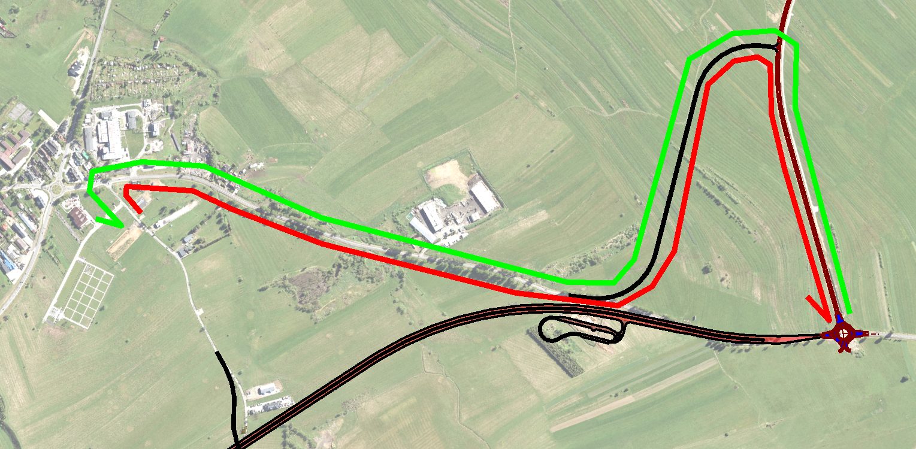
Rysunek 4. Wariant 1 – dojazd do ul. Lotniczej

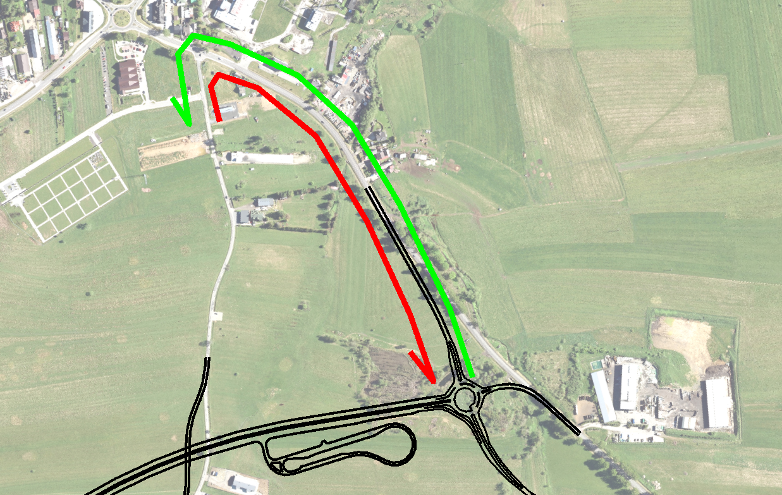
Rysunek 5. Wariant 2 – dojazd do ul. Lotniczej
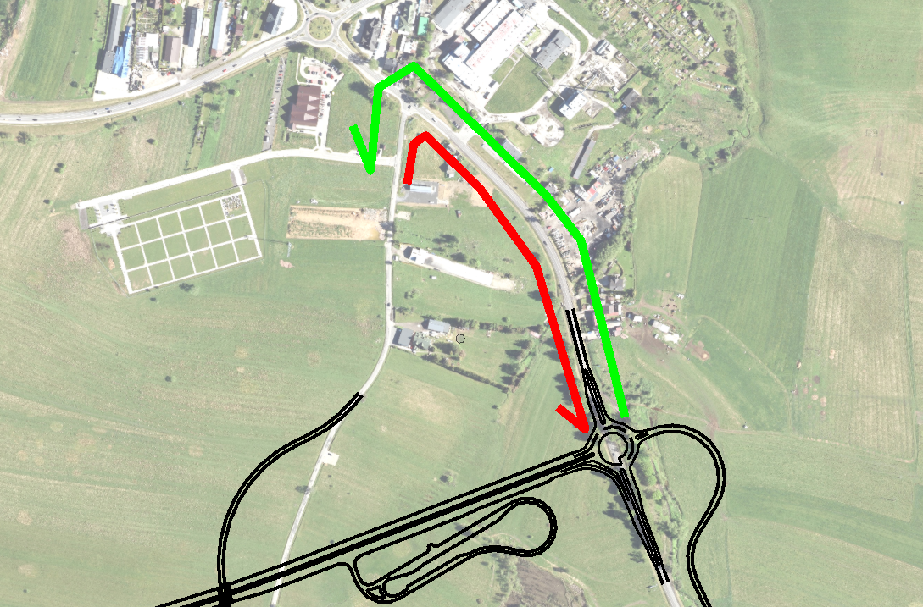
Rysunek 6. Wariant 3 - dojazd do ul. Lotniczej

Układ sieci dodatkowych jezdni
Układ sieci dodatkowych jezdni został opracowany po wstępnej analizie dostępności dojazdu do poszczególnych działek z sieci dróg publicznych. Dla działek, które taki dostęp utraciły zostały zaprojektowane dodatkowe jezdnie przy uwzględnieniu możliwości powiązań z siecią dróg, dla których brak jest możliwości wykonania skrzyżowań dróg klasy D z projektowaną obwodnica klasy GP. Wobec tego dodatkowe jezdnie są skomunikowane wyłącznie z istniejącą siecią dróg publicznych oraz drogami projektowanymi, które dopuszczają realizacje skrzyżowań z drogami klasy D.
Poza analizą dostępności układ dodatkowych jezdni w maksymalny sposób wykorzystuje zapisy korytarzy drogowych wskazanych w MPZP, przy czym dodatkowe jezdnie klasy D zostały także wpisane w korytarze dróg klasy L, co do których przewidywana jest zmiana klasy z uwagi na budowę obwodnicy. Przedstawiona w analizie wariantów sieć dodatkowych jezdni jest wariantem maksymalnym i będzie weryfikowana i może ulec zmianie na kolejnych etapach opracowania. Z uwagi na przyjęcie wariantowego układu przejazdu drogi gminnej w ciągu ul. Lotników także układ dodatkowych jezdni został przedstawiony wariantowo w części rysunkowej.

Zmiana przebiegu sieci dróg rowerowych
W ramach istniejącej sieci dróg rowerowych zrealizowanych w ramach programu Velo Dunajec oraz historyczno – kulturowo – przyrodniczego szlaku wokół Tatr nie są wprowadzane znaczące zmiany, a przecięcia sieci dróg rowerowych i przywrócenie ich ciągłości jest przewidziane w ramach budowy dodatkowych odcinków ścieżek oraz sieci dodatkowych jezdni zlokalizowanych wzdłuż projektowanej obwodnicy.

Ingerencja w obiekty budowlane
Realizacja inwestycji wymaga wyburzeń, które z założenia zostały ograniczone do koniecznej i niemożliwej do uniknięcia ilości. W ramach poszczególnych wariantów wyburzeniom będą podlegały następujące obiekty budowlane:
- na odcinku początkowym wyburzenia związane są z przyjęciem wariantu węzła. W wariancie 1 rozbudowy węzła wyburzenie dotyczy części, a w wariancie 2 rozbudowy węzła dotyczy całości obiektu handlowo usługowego, zlokalizowanego przy drodze gminnej (równoległej do ul. Szaflarskiej). Wyburzenia wynikają z możliwości lokalizacji i ukształtowania łącznic węzła.
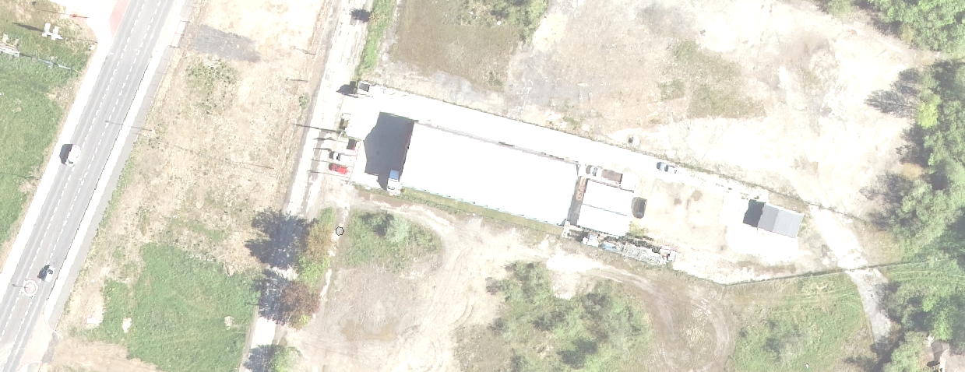
Rysunek 7. Obiekt częściowo lub w całości przewidziany do wyburzenia w ramach realizacji rozbudowy węzła
- dla wszystkich wariantów przewidziano wyburzenie domu mieszkalnego jednorodzinnego, zlokalizowanego przy ul. Szaflarskiej 109,
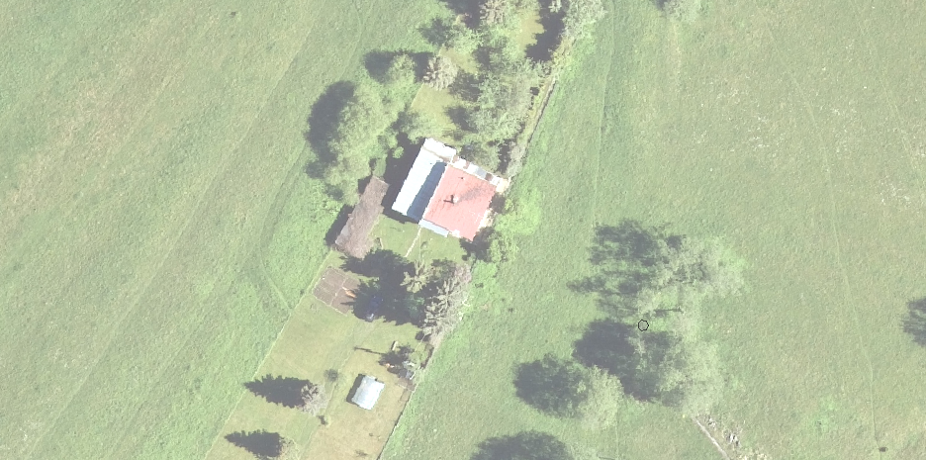
Rysunek 8. Budynek jednorodzinny przy ul. Szaflarskiej 109
- w wariancie 1 niemożliwym o ominięcia obiektem budowlanym jest stacja paliw zlokalizowana na wylocie Nowego Targu (tu przedstawiona jeszcze w fazie budowy).
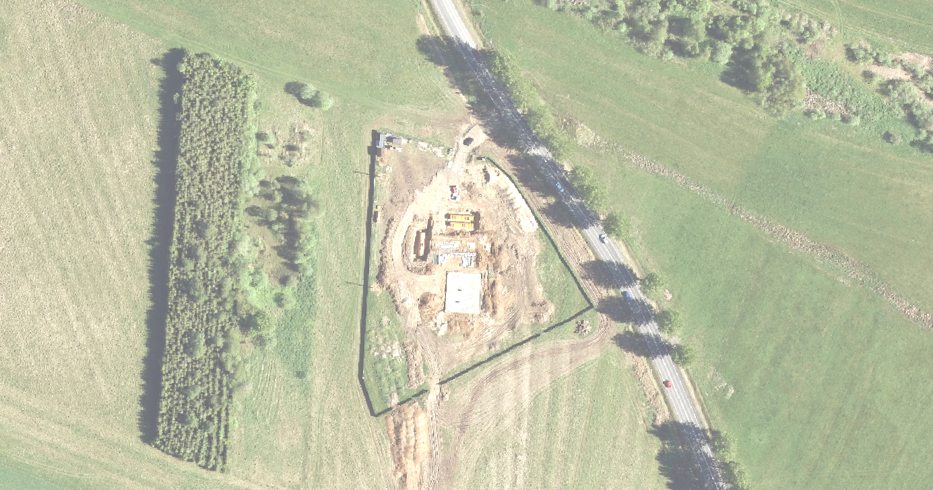
Rysunek 9. Stacja paliw do wyburzenia w wariancie 1 projektowanej obwodnicy
Szczegółowy zakres wyburzeń przedstawiony został na planach sytuacyjnych.

Spis rysunków
Rysunek 1. Ograniczenia w wytyczeniu wariantów 5
Rysunek 2. Skomunikowanie ul. Sikorskiego - wariant 1 rozbudowy węzła 9
Rysunek 3. Skomunikowanie ul. Sikorskiego - wariant 2 rozbudowy węzła 10
Rysunek 4. Wariant 1 – dojazd do ul. Lotniczej 11
Rysunek 5. Wariant 2 – dojazd do ul. Lotniczej 11
Rysunek 6. Wariant 3 - dojazd do ul. Lotniczej 12
Rysunek 7. Obiekt częściowo lub w całości przewidziany do wyburzenia w ramach realizacji rozbudowy węzła 13
Rysunek 8. Budynek jednorodzinny przy ul. Szaflarskiej 109 13
Rysunek 9. Stacja paliw do wyburzenia w wariancie 1 projektowanej obwodnicy 14

